
Практичне завдання
27

Сортування. Електронна таблиця як засіб подання відомостей про однотипні об’єкти

Увага! Під час роботи з комп’ютером дотримуйтеся правил безпеки і санітарно-гігієнічних норм

Вправа 1. Упорядкування даних списку.
Завдання. У таблиці Землетруси, впорядкуйте дані за датою за зростанням; потім за кількістю жертв; за спаданням; за двома полями: за країною в алфавітному порядку та за кількістю жертв за спаданням. Дайте відповіді на поставленні запитання.

- Відкрийте файл Землетруси
- Назвіть імена полів таблиці.
- Виділіть будь-яку клітинку поля Дата й оберіть інструмент Сортування за зростанням. Дайте відповіді на запитання: Які потужні землетруси зафіксовано до н. е., які – у XVIII ст., а які – у XX ст.?
- Виділіть будь-яку клітинку поля Кількість жертв і оберіть інструмент Сортування за спаданням.
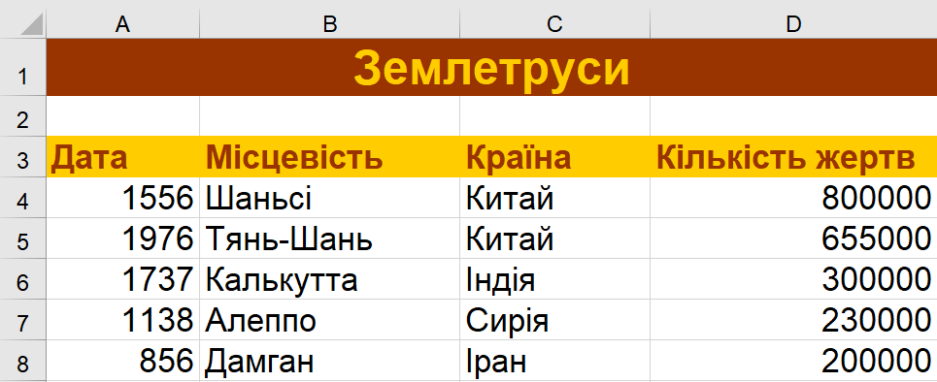
Дайте відповідь на запитання: У яких країнах потужні землетруси спричинили найбільшу кількість жертв?
- Виділіть будь-яку клітинку поля Країна та оберіть інструмент Настроюване сортування (Сортування).
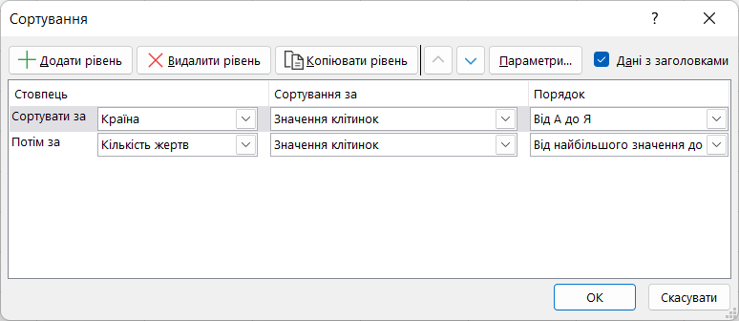
У вікні Сортування в першому списку вже встановлено ім’я потрібного поля, натисніть кнопку Додати рівень й у другому списку виберіть поле Кількість жертв. Оберіть для нього порядок сортування Від найбільшого до найменшого (За спаданням).

Підтвердьте виконання операції, натиснувши кнопку ОК.
Проаналізуйте результати й дайте відповіді на запитання:
- У яких країнах відбувалося кілька землетрусів?
- Який землетрус призвів до найбільшої кількості жертв у Китаї?
- Який землетрус призвів до найбільшої кількості жертв у Японії?
- Збережіть файл із тим самим іменем у своїй папці:

Закрийте всі відкриті вікна.
Повідомте вчителя про завершення роботи.

